
厂家提供：超声波探伤仪、磁粉探伤仪、 射线探伤机、钢丝绳探伤仪、便携里氏硬度计、台式硬度计、韦氏硬度计、超声波测厚仪、涂层测厚仪、粗糙度测量仪、便携式测振仪、各种检测设备耗材配件等。
手机：18611571078

分体两用智能型涂层测厚仪XCT360FN

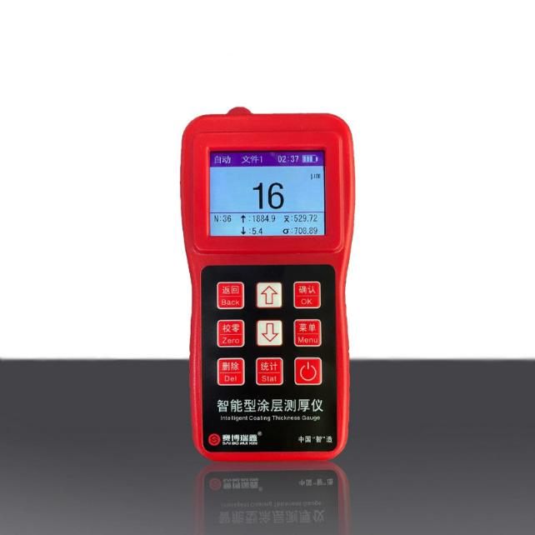

- 仪器特点：

- 采用了磁性和涡流两种测厚方法，即可测量磁性金属基体上非磁性覆盖层的厚度又可测量非磁性金属基体上非导电覆盖层的厚度。
- 具有两种测量方式：连续测量方式（Free running mode）和单次测量方式
- 具有三种测量模式：高精度测量模式可对多次测量取平均，并对可疑数据进行自动过滤，可确保测量值更加准确、稳定；快速测量模式可实现实时扫描功能。
- 具有温度补偿功能：国内领先的实时温度补偿技术可自动对环境温度及测头温度改变引起的测量误差进行补偿，使测量更准确。
- 设有五个统计量：平均值（MEAN）、最大值（MAX）、最小值（MIN）测试次数（NO.）、标准偏差（S.DEV）。
- 可采用零点校准、单点校准或两点校准法对仪器进行校准,并可用基本校准和温度系数校准法对测头的系统误差进行修正。
- 具有存储功能：最多可存储500个测量值。
- 具有删除功能：对测量中出现的单个可疑数据进行删除，也可删除存储区内的所有数据，以便进行新的测量。
- 可设置限界：对限界外的测量值自动报警。
- 具有电源电量指示功能。
- 操作过程有蜂鸣声提示。
- 设有三种关机方式：手动关机方式、超时自动关机方式以及低电量自动关机方式，并可设置超时自动关机等待时间
二、技术参数：

◆测量范围及测量误差（见附表）：
测头类型 |  | F | N
工作原理 |  | 磁感应 | 涡流
测量范围(μm) |  | 0～2000 | 0～1500  铜上镀铬 0~40
低限分辨力(μm) |  | 0.1 | 0.1
示值 | 零点校准(μm) | ±(3%H+1) | ±(3%H+1)
示值 | 两点校准(μm) | ±[(1～3)%H+1] | ±[(1～3)%H+1]
测试条件 | 最小曲率半径(mm) | 凸1.5 | 凸3
测试条件 | 最小面积的直径(mm) | Φ7 | Φ5
测试条件 | 基体临界厚度(mm) | 0.5 | 0.3

◆使用环境：
温度：0℃～40℃
湿度：20%RH～90%RH
无强磁场环境
◆电源：
二节5号碱性电池（1.5V）
◆外型尺寸和重量：
外形尺寸：151mm×76mm×38mm
重量：约240g（不含电池）

- 仪器的使用

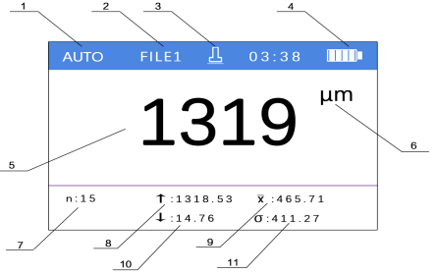
主界面显示介绍：

- 测量模式 2. 当前存放的文件 3. 探头连接状态

- 电池电量 5. 当前测量数据 6. 测量单位

- 测量次数 8. 测量的最大值 9. 测量值平均值

10. 测量最小值 11. 测量值标准差

